

**<<<<İLKOKULU 2012-2013 EĞİTİM ÖĞRETİM YILI**

**4-A SINIFI FEN ve TEKNOLOJİ DERSİ 1. DÖNEM 1. YAZILI SORULARI**

**Adı Soyadı: Numarası: Notu:**

**1-** İskelet ve kas sağlığını korumak için hangisi **yapılmalıdır?** ( 5 Puan )

1. Aşırı spor yapmak.
2. Düzenli beslenmek.
3. Ağır yük kaldırmak.
4. Kendimizi çok fazla yorma.

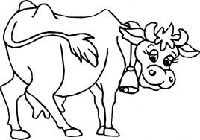**2-** Aşağıdaki yiyeceklerden hangisi kemiğimizin güçlenmesine **en çok katkı sağlar**? ( 5 Puan )

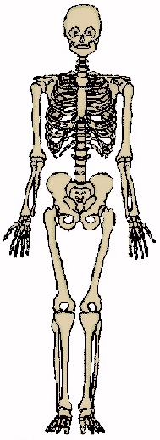A) Karpuz   
B) Ekmek  
D) Çay  
E) Süt

**3-** Doktorun akciğerlerimizi ve kalbimizi dinlerken kullandığı aletin adı nedir? (5 puan)

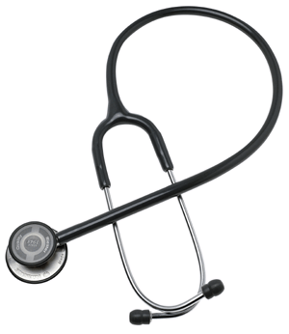 **A)** kulaklık   
 **B)** stetoskop  
 **C)** röntgen  
 **D)** lazer

**4-** Vücudumuzun dik durmasını sağlayan organımız hangisidir? (5 puan)

1. İskelet
2. Damar
3. Kalp
4. Kollarımız

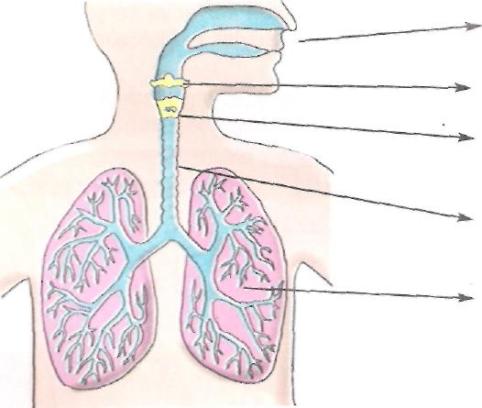**5-** Soluk alıp vermemizi sağlayan organları **eşleştirelim.(10puan)**

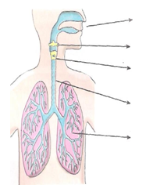

☺GIRTLAK ☺BURUN ☺YUTAK ☺SOLUK BORUSU ☺AKCİĞERLER

Adı- Soyadı:

Numarası:

**6) Aşağıdaki ifadelerden doğru olanların başına (D), yanlış olanların başına (Y) koyunuz. (10 puan)**

**( )** Kanı vücuda pompalayan organ akciğerlerdir.  
**( )** Omurgamızda, el ve ayaklarımızda kısa kemikler bulunur.  
**( )** İskeletimiz vücudumuzun dik durmasını sağlar.  
**( )** Eklemler vücudu saran lifli yapılardır.  
**( )** Burnumuzdan aldığımız hava ısınır, nemlenir ve tozlardan temizlenir.

**7) Verilen iskelet modeli üzerinde iskeletin bölümlerini yazınız.(10 P)**

**8) Vücudumuzda kan nasıl dolaşır? (5 puan)**

**A)** Kemikler yardımıyla  
B) Kaslar yardımıyla  
C) İskelet yardımıyla  
D) Damarlar yarımıyla

**9)** Sağlıklı bir vücuda sahip olmak için neler yapmalıyız aşağıya yazınız? (20 puan)

**13) Aşağıdaki kavramları uygun olanıyla eşleştiriniz? 15 puan )**

***KALP***

***NABIZ***

***Damar***

***KAN***

***Burun***

***Vücudumuza besin ve oksijen taşır.***

***Solunan havayı tozlardan arındırırım.***

***Kanın vücuda pompalanmasını sağlar.***

***Kalp atışının damarlarda hissedilen haline denir.***

***Kanın vücutta dolaşmasını sağlar.***

**14)** Soluk alıp verme sırasında hava nerelerden (hangi organlardan ) geçer? **(10 puan)**